Информация о порядке выдачи и использования сертификатов

персонифицированного финансирования

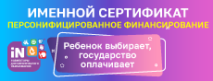
- зайти на сайт Навигатора дополнительного образования (ссылка на сайт: https://р01.навигатор.дети/);
- получить на ребенка Сертификат персонифицированного финансирования;
- специально для родителей подготовлен видео-урок о том, как зарегистрировать себя и своего ребёнка/детей в Навигаторе и получить сертификат ДОД в Труновском районе, доступ к просмотру по ссылке: https://youtu.be/Ec1XlR9D2AU.

